Razred: NPŠ2
Vsebina ure: SPLOŠNA TELESNA PRIPRAVA

V tem tednu se bomo ponovno posvetili osnovni splošni telesni pripravi:

A: vzdržljivostni, aerobni vadbi

Torek, 12. 5. 2020
Aerobika (delaš po posnetku)
●Ta nizko intenzivna vadba je primerna za fante in za punce. Dejavnost je sestavljena iz ogrevanja, vadbe in raztezanja. Delaš skupaj z vaditeljico. Če ti kaj ne gre, si lahko prilagodiš korake. Roke vključiš tam kjer nimaš težav s koraki, sicer jih daš v bok in delaš. Srečno. https://www.youtube.com/watch?v=NCufu8tjUsU
●https://www.youtube.com/watch?v=6ApDrs8mmJc
● raztezna vaja za trebušne mišice: 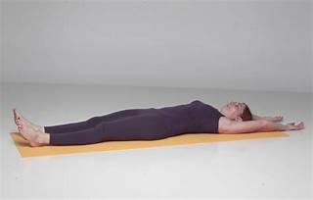
● za dodatno sprostitev in razteg mišic si v tabeli izberi vsaj pet JOGA položajev. Izbrani položaj zadrži 30 sekund.
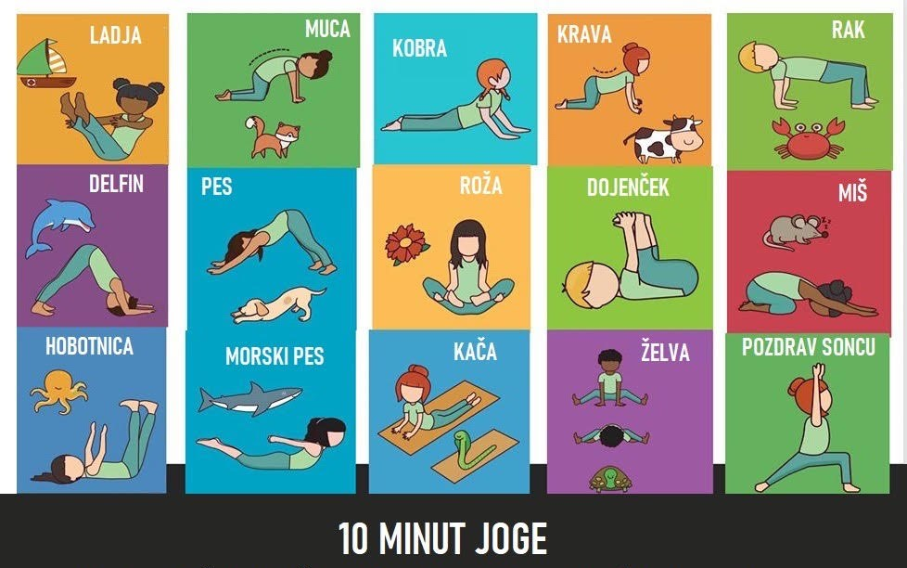
Lep pozdrav, Luka Hrovatin

